7.医療機関のアカウント情報を参照・更新する

令和8年5月
公益社団法人 国民健康保険中央会
改訂履歴
更新ID | 更新日時 | 更新内容 | 更新者
V1.0.0 | 2025年11月30日 | 初版 | 国保中央会
V1.0.1 | 2026年5月22日 | - 以下章の説明と画面レイアウト一部修正  - 1.2章「アカウント情報登録画面から自組織のアカウント情報を参照・更新する」  - 1.3.2.章「メインメールアドレスで受信したメールアドレス変更確認メールを確認する」  - 2.3章「アカウント情報登録画面から医療機関のアカウント情報を参照・更新する」  - 以下章の補足を修正  - １．２章「アカウント情報登録画面から自組織のアカウント情報を参照・更新する」 | 国保中央会

目次
目次 2
1. 医療機関が自組織のアカウント情報を参照・更新する 3
1.1. メインメニュー画面からアカウント情報登録画面に移動する 4
1.2. アカウント情報登録画面から自組織のアカウント情報を参照・更新する 5
1.3. アカウント情報登録画面からメールアドレスを変更する 10
1.3.1. アカウント情報登録画面からメールアドレスを変更する 11
1.3.2. メインメールアドレスで受信したメールアドレス変更確認メールを確認する 12
2. 医療機関以外が医療機関のアカウント情報を参照・更新する 17
2.1. メインメニュー画面から医療機関情報の一覧画面に移動する 18
2.2. 医療機関のアカウント情報一覧画面からアカウント情報登録画面に移動する 19
2.3. アカウント情報登録画面から医療機関のアカウント情報を参照・更新する 20

医療機関が自組織のアカウント情報を参照・更新する
閲覧推奨ユーザ：保険医療機関、非保険医療機関
この章では、医療機関が自組織のアカウント情報を参照し、必要に応じて更新する方法について説明します。
補足
本マニュアルでは医療機関コード変更は説明しません。医療機関コードの変更が必要な場合は、「医療機関コードの変更を申請する」マニュアルを参照してください。
作業の流れ
1.1. メインメニュー画面からアカウント情報登録画面に移動する
1.2. アカウント情報登録画面から自組織のアカウント情報を参照・更新する
1.3. アカウント情報登録画面からメールアドレスを変更する

メインメニュー画面からアカウント情報登録画面に移動する

- 「メインメニュー画面」で、アカウント管理からアカウント情報の設定をクリックします。

アカウント情報登録画面から自組織のアカウント情報を参照・更新する









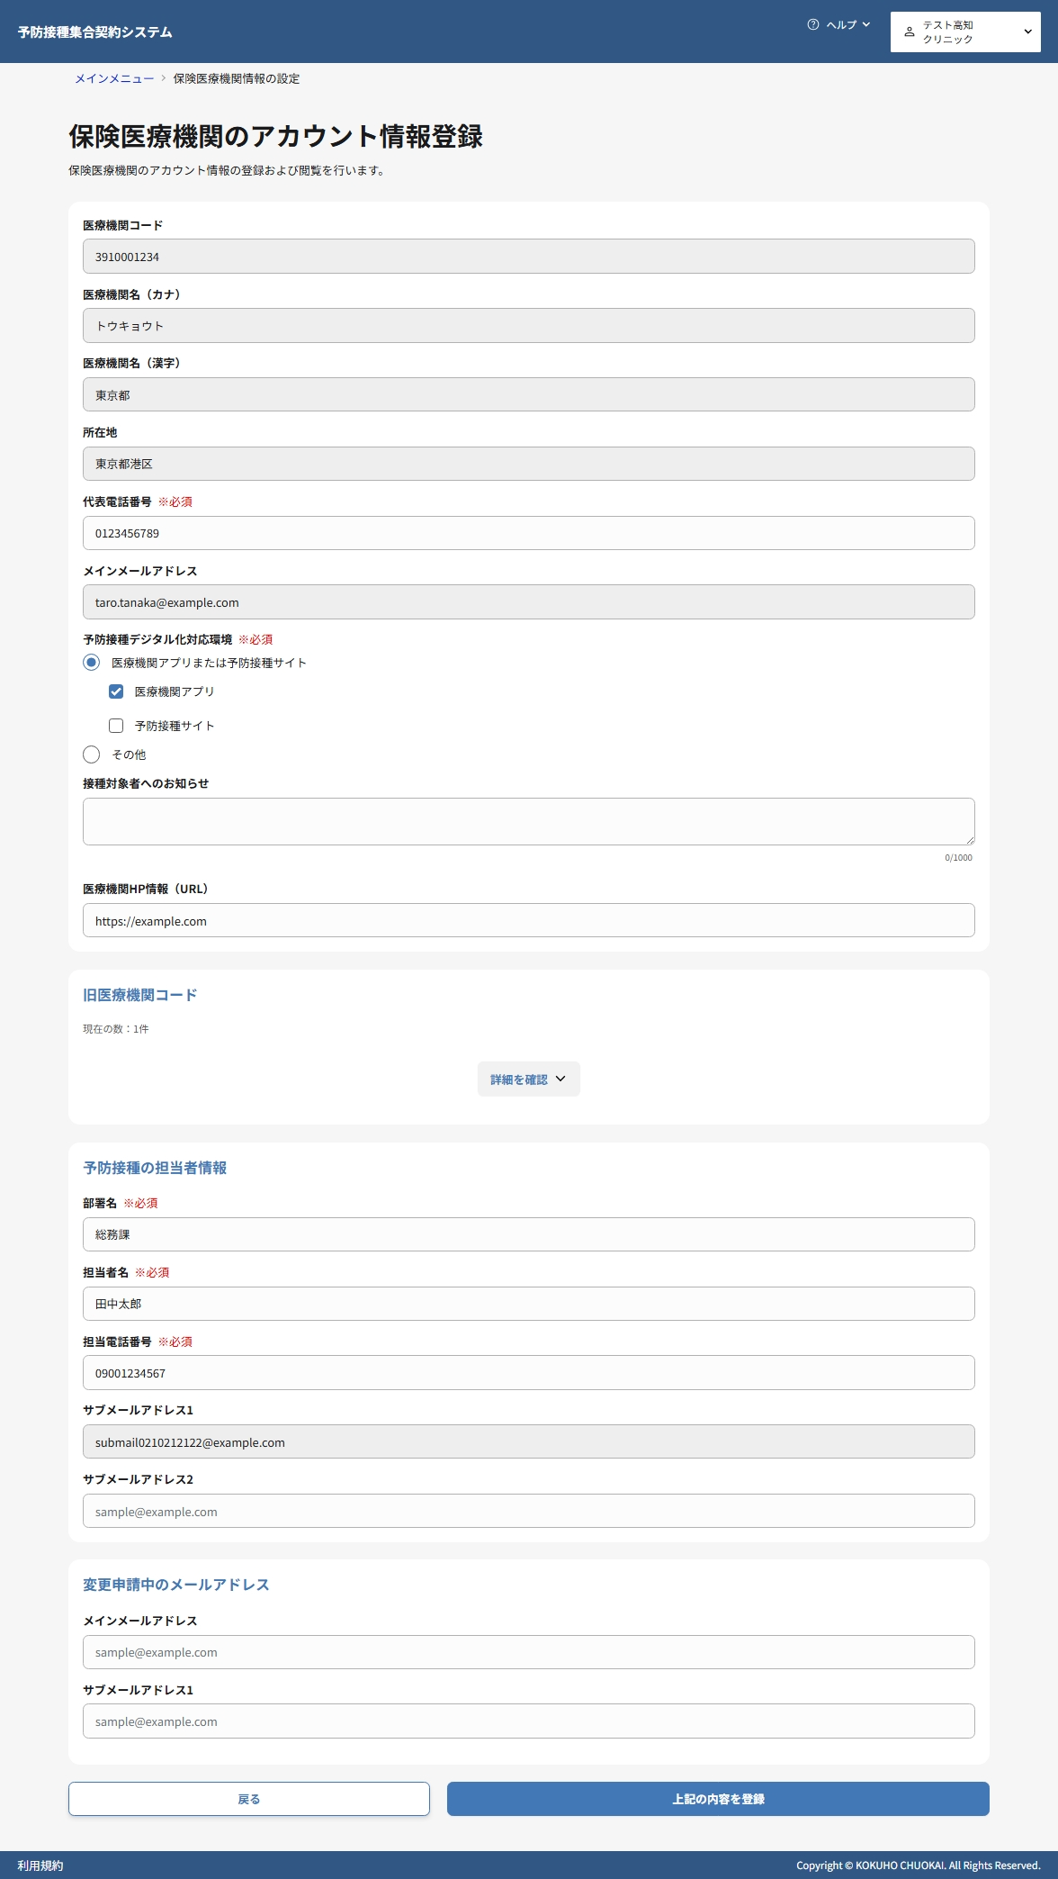
14
13
12
11
次ページへ続く
16
15

画面には登録済の情報が表示されます、編集可能な項目を必要に応じて更新してください。
- 医療機関コードおよび医療機関名が表示されます。
- 医療機関名（カナ）を確認し、必要に応じて更新します。
■ 保険医療機関の場合
オンライン資格確認システムからカナ情報が取得できない場合のみ編集可能です。
■ 非保険医療機関の場合
医療機関名（カナ）が表示されます。
- 医療機関名（漢字）を確認し、必要に応じて更新します。
■ 保険医療機関の場合
オンライン資格確認システムから自動取得され、表示されます。
■ 非保険医療機関の場合
医療機関名（漢字）が表示されます。
- 医療機関の所在地を確認し、必要に応じて更新します。
■ 保険医療機関の場合
オンライン資格確認システムから自動取得され、表示されます。
■ 非保険医療機関の場合
所在地が表示されます。
- 医療機関の代表電話番号を確認し、必要に応じて更新します。電話番号はハイフンなしの形式で入力してください。
- メインメールアドレスが表示されます。
メインメールアドレスはシステム通知を受信するためのメールアドレスです。メールアドレスの変更は1-3: アカウント情報登録画面からメールアドレスを変更するを参照してください。
- 予防接種デジタル化対応環境を確認し、必要に応じて更新します。保険医療機関の初回ログイン時には、対応状況を必ず選択してください。「医療機関アプリまたは予防接種サイト」を選択した場合、医療機関アプリ、または予防接種サイトのいずれかの選択が必要です。
- 接種対象者へのお知らせを確認し、必要に応じて更新します。接種に関する重要な案内事項があれば記載してください。
- 医療機関HPのURLを確認し、必要に応じて更新します。ホームページがある場合はURLを入力してください。例：https://example.com
- 予防接種の担当部署名を確認し、必要に応じて更新します。
- 予防接種の担当者名を確認し、必要に応じて更新します。
- 予防接種の担当者電話番号を確認し、必要に応じて更新します。電話番号はハイフンなしの形式で入力してください。
- サブメールアドレス1を確認し、必要に応じて更新します。メイン以外でシステム通知を受信したい場合に入力してください。
- サブメールアドレス2を確認し、必要に応じて更新します。さらに追加でシステム通知を受信したい場合に入力してください。
- 変更申請中のメールアドレスが表示されます。メールアドレスの変更は1-3: アカウント情報登録画面からメールアドレスを変更するを参照してください。
- 上記の内容を登録ボタンをクリックし、更新内容を保存します。

アカウント情報更新に成功した場合

- 更新が成功すると、アカウント情報の更新が完了した旨のメッセージが表示されます。

アカウント情報更新に失敗した場合
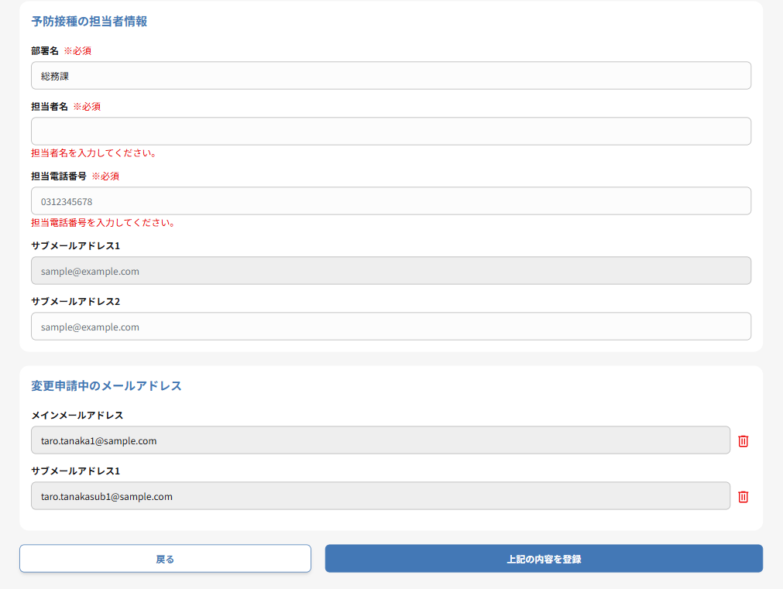

- 画面に表示されたエラーメッセージの内容を確認し、該当する項目を修正してください。
- 再度上記の内容を登録ボタンをクリックし、アカウント情報の更新処理を実行します。
補足
組織コードや組織名など自身で更新できない項目の変更が必要な場合は、ヘルプデスクまでお問い合わせください。
ヘルプデスクのURLは「集合契約システムへログインする」マニュアルの1.2章を参照してください。

アカウント情報登録画面からメールアドレスを変更する
メールアドレスの変更方法
1.3.1. アカウント情報登録画面からメールアドレスを変更する
1.3.２. メインメールアドレスで受信したメールアドレス変更確認メールを確認する

アカウント情報登録画面からメールアドレスを変更する
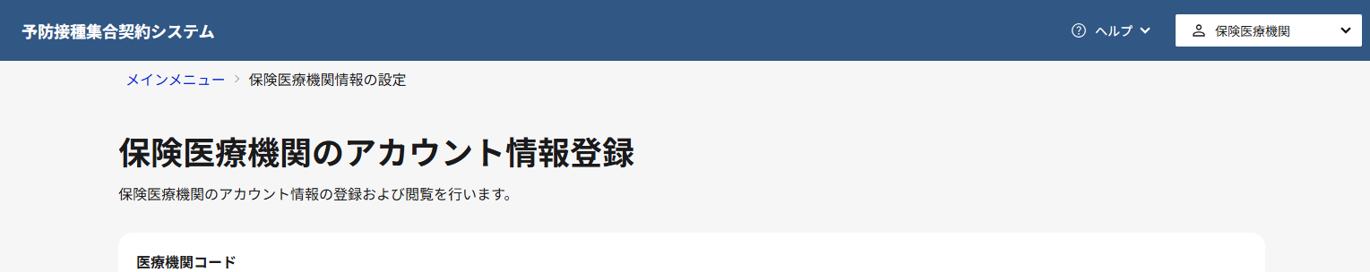
- 変更したいメールアドレスの入力項目に、新しいメールアドレスを入力してください。
- 上記の内容を登録ボタンをクリックし、変更内容を保存します。

メインメールアドレスで受信したメールアドレス変更確認メールを確認する

メール
送信者：no-reply@shugokeiyaku.kokuho.or.jp
件名：【集合契約システム】メールアドレス認証のお知らせ
変更したメールアドレスを認証するためのURLをお知らせします。
以下のURLにアクセスし、メールアドレスの認証を行ってください。
認証URL： https://shugokeiyaku.kokuho.or.jp/auth/verify?token=xxxxxxxxxx（例）
- メールアドレス変更申請時に新しく設定したメールアドレス宛てに、集合契約システムから認証用のメールが送信されます。該当メールアドレスのメールボックスを確認し、件名「【集合契約システム】メールアドレス認証のお知らせ」のメールを開いてください。
- メール本文に記載されている認証URLをクリックし、メールアドレスの認証を完了します。

メールアドレス変更に成功した場合
- 変更が成功すると、メールアドレス変更が完了した旨のメッセージが表示されます。

メールアドレス変更に失敗した場合

確認URL認証切れ時の対応
- メール本文に記載されている確認URLをクリックし、メールアドレスの変更確認でエラー画面が表示された場合は、URLの有効期限（24時間）が切れている可能性があります。下記の方法で確認URLを再送信し、新しいURLで認証を完了します。

確認URLを再送信する

- メールアドレス変更申請中の項目で、[確認URLを再送]リンクをクリックします。

- 確認ダイアログが表示されるので、確認URL再送ボタンをクリックします。その後の操作方法は1-3-2: メインメールアドレスで受信したメールアドレス変更確認メールを確認するを参照してください。

メールアドレスを変更、または取り消したい場合
登録中のメインメールアドレスやサブメールアドレス1・2を変更・削除する手順です。
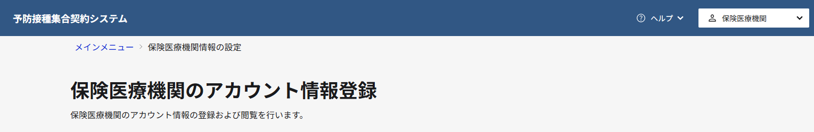



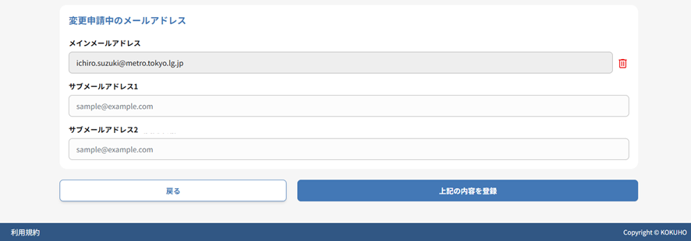
- 変更内容を取り消したい、または変更したい場合は、変更申請中のメールアドレス項目にあるごみ箱アイコンをクリックします。
- 登録しているメールアドレスを変更したい場合は、変更したいメールアドレスを入力します。
（メールアドレスを取り消したい場合は、本手順をスキップし、次の手順に進みます。）
- 上記の内容を登録ボタンをクリックすると、削除または変更内容が保存されます。

医療機関以外が医療機関のアカウント情報を参照・更新する
閲覧推奨ユーザ：国保連合会、都道府県、市区町村・広域連合、（国保中央会）
この章では、国保連合会、都道府県、市区町村・広域連合が医療機関のアカウント情報を参照し、必要に応じて更新する方法について説明します。
権限について
- 国保連合会：すべての医療機関の情報を参照可能（他都道府県の場合は担当者情報を除く）
- 都道府県：自組織が委任先となっている医療機関および自組織が再委任先となる市区町村・広域連合の接種委託先医療機関の情報を参照可能（後者は担当者情報を除く）
※自自治体に所在する非保険医療機関の情報を更新可能
- 市区町村・広域連合：自自治体に所在する医療機関および自組織が委任先となっている医療機関、接種委託先医療機関の情報を参照可能
※自自治体に所在する保険医療機関の情報を更新可能
- 国保中央会：すべての医療機関情報を参照・更新可能
作業の流れ
2.1. メインメニュー画面から医療機関情報の一覧画面に移動する
2.2. 医療機関情報の一覧画面からアカウント情報登録画面に移動する
2.3. アカウント情報登録画面から医療機関のアカウント情報を参照・更新する

メインメニュー画面から医療機関情報の一覧画面に移動する
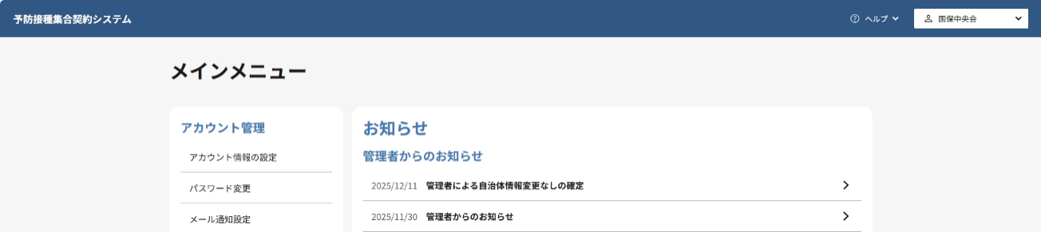
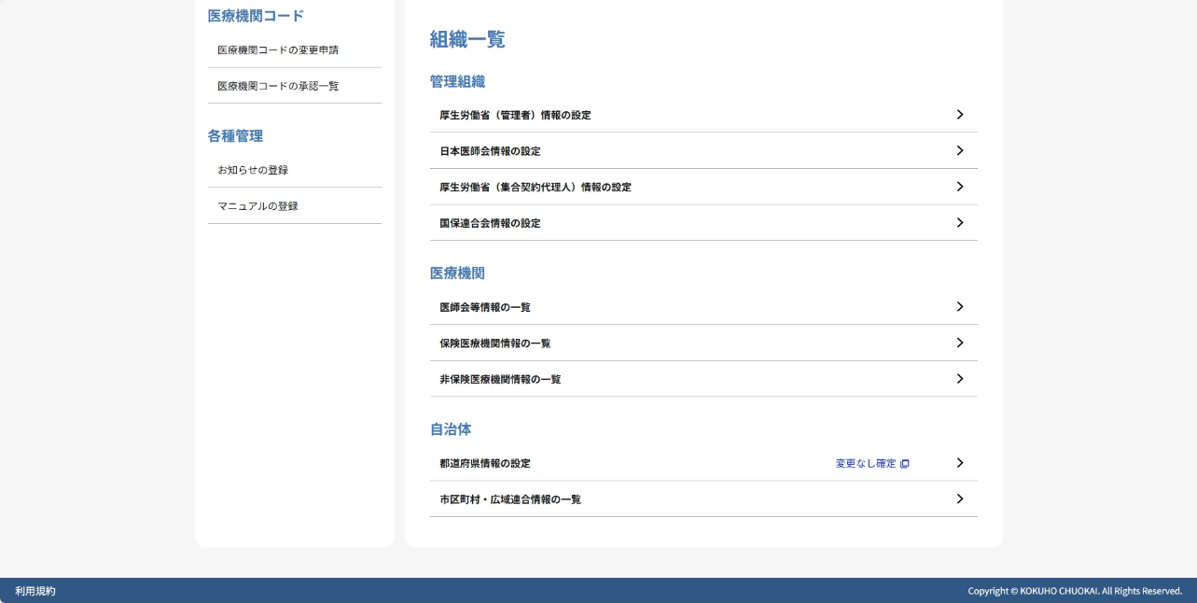
※画面イメージは一例です
- 「メインメニュー画面」で、組織一覧の医療機関から保険医療機関の一覧または非保険医療機関の一覧をクリックします。

医療機関のアカウント情報一覧画面からアカウント情報登録画面に移動する
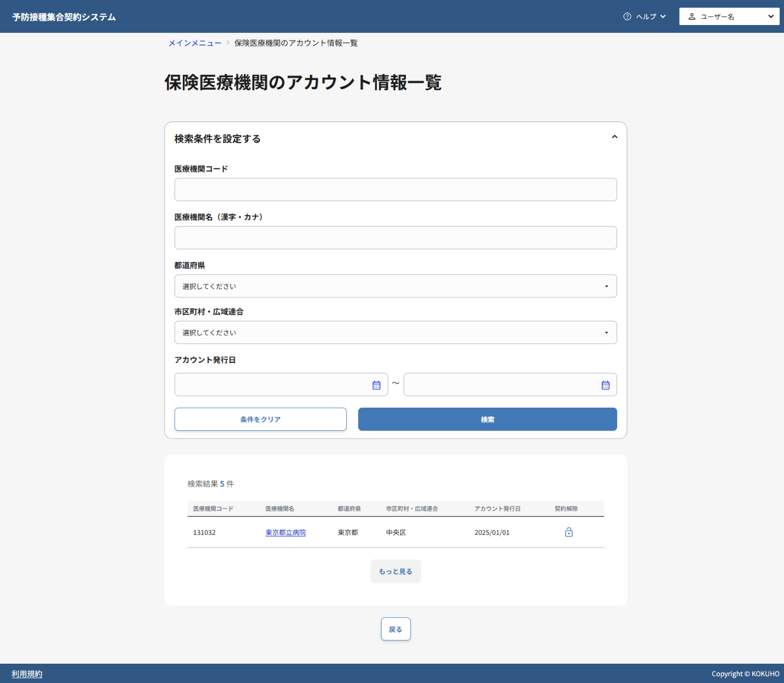
- 医療機関コード、医療機関名、都道府県、市区町村・広域連合、アカウント発行日に検索条件を入力します。
- 検索ボタンをクリックして、対象の医療機関を検索します。
- 検索結果一覧から、参照・更新したい医療機関の医療機関名をクリックします。

アカウント情報登録画面から医療機関のアカウント情報を参照・更新する
医療機関の「アカウント情報一覧画面」以外を経由して参照するユーザの権限は以下の通りです。
権限について
- 厚生労働省（管理者）：すべての医療機関の情報を参照可能（担当者情報を除く）
- 厚生労働省（集合契約代理人）：自組織が再委任先となる市区町村・広域連合の接種委託先医療機関の情報を参照可能（担当者情報を除く）
- 日本医師会：自組織が再委任先となる医療機関情報を参照可能（担当者情報を除く）
- 医師会：自組織が委任先・再委任先となる医療機関情報を参照可能（再委任先の場合は担当者情報を除く）
次ページへ続く

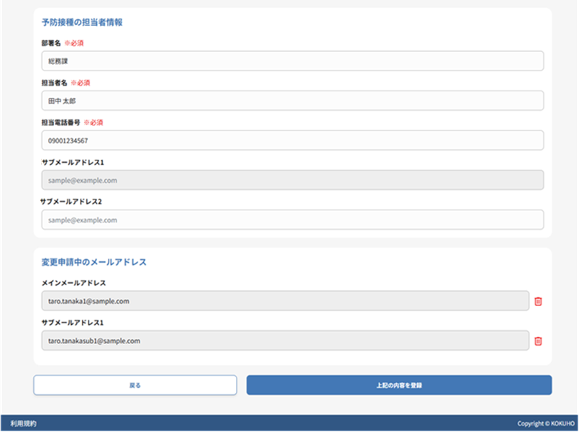
16
15
10
14
13
12
11
画面には登録済の情報が表示されます。必要に応じて項目を参照・更新してください。
- 医療機関コードおよび医療機関名が表示されます。
システムに登録された医療機関の基本情報です。
- 医療機関名（カナ）を確認し、必要に応じて更新します。
■ 国保中央会ユーザが参照する場合
編集可能です。正式な医療機関名をカタカナで入力してください。
■ その他のユーザが参照する場合
参照のみ可能です。
- 医療機関名（漢字）を確認し、必要に応じて更新します。
■ 保険医療機関のアカウント情報登録画面の場合
参照のみ可能です（オンライン資格確認システムから自動取得）。
■ 非保険医療機関のアカウント情報登録画面の場合
国保中央会、都道府県（自県）のみ編集可能です。正式な医療機関名を漢字で入力してください。
- 医療機関の所在地を確認し、必要に応じて更新します。
■ 保険医療機関のアカウント情報登録画面の場合
参照のみ可能です（オンライン資格確認システムから自動取得）。
■ 非保険医療機関のアカウント情報登録画面の場合
国保中央会、都道府県（自県）のみ編集可能です。住所を都道府県名から建物名まで入力してください。
- 医療機関の代表電話番号を確認し、必要に応じて更新します。
■ 国保中央会ユーザが参照する場合
編集可能です。電話番号はハイフンなしの形式で入力してください。
■ その他のユーザが参照する場合
参照のみ可能です。
- メインメールアドレスが表示されます。全組織で参照のみ可能です。メインメールアドレスはシステム通知を受信するためのメールアドレスです。メールアドレスの変更は1-3: アカウント情報登録画面からメールアドレスを変更するを参照してください。
- 予防接種デジタル化対応環境を確認し、必要に応じて更新します。
■ 国保中央会ユーザが参照する場合
編集可能です。「医療機関アプリまたは予防接種サイト」選択時は下記のいずれかの選択が必要です。
■ その他のユーザが参照する場合
表示されません。
医療機関アプリを確認し、必要に応じて更新します。
予防接種サイトを確認し、必要に応じて更新します。
- 接種対象者へのお知らせを確認し、必要に応じて更新します。
■ 国保中央会ユーザが参照する場合
編集可能です。接種に関する重要な案内事項があれば記載してください。
■ その他のユーザが参照する場合
参照のみ可能です。
- 医療機関HPのURLを確認し、必要に応じて更新します。
■ 国保中央会ユーザが参照する場合
編集可能です。ホームページがある場合はURLを入力してください。
例：https://example.com
■ その他のユーザが参照する場合
参照のみ可能です。
- 予防接種の担当部署名を確認し、必要に応じて更新します。
■ 国保中央会ユーザが参照する場合
編集可能です。
■ その他のユーザが参照する場合
参照のみ可能です。
- 予防接種の担当者名を確認し、必要に応じて更新します。
■ 国保中央会ユーザが参照する場合
編集可能です。漢字フルネームで入力してください。
■ その他のユーザが参照する場合
参照のみ可能です。
- 予防接種の担当者電話番号を確認し、必要に応じて更新します。
■ 国保中央会ユーザが参照する場合
編集可能です。電話番号はハイフンなしの形式で入力してください。
■ その他のユーザが参照する場合
参照のみ可能です。
- サブメールアドレス1を確認し、必要に応じて更新します。
■ 国保中央会ユーザが参照する場合
編集可能です。メイン以外でシステム通知を受信したい場合に入力してください。
メールアドレスの変更は1-3: アカウント情報登録画面からメールアドレスを変更するを参照してください。
■ その他のユーザが参照する場合
参照のみ可能です。
- サブメールアドレス2を確認し、必要に応じて更新します。
■ 国保中央会ユーザが参照する場合
編集可能です。さらに追加でシステム通知を受信したい場合に入力してください。
メールアドレスの変更は1-3: アカウント情報登録画面からメールアドレスを変更するを参照してください。
■ その他のユーザが参照する場合
参照のみ可能です。
- 変更申請中のメールアドレスが表示されます。（担当者情報が参照不可の場合を除く）メールアドレスの変更は1-3: アカウント情報登録画面からメールアドレスを変更するを参照してください。
■保険医療機関のアカウント情報登録画面の場合
国保中央会はメインメールアドレス・サブメールアドレス1・サブメールアドレス2のすべてが編集可能です。
その他のユーザーは変更申請中のメールアドレスを参照できません。
■非保険医療機関のアカウント情報登録画面の場合
国保中央会はメインメールアドレス・サブメールアドレス1・サブメールアドレス2のすべてが編集可能です。
都道府県（自県）はメインメールアドレス・サブメールアドレス1・サブメールアドレス2のすべてが参照のみ可能です。
その他のユーザーは変更申請中のメールアドレスを参照できません。
- すべての項目を確認し、上記の内容を登録ボタンをクリックして変更内容を保存します。
■ 国保中央会ユーザが参照する場合
上記の内容を登録ボタンが表示されます。
■ その他のユーザが参照する場合
上記の内容を登録ボタンは表示されません。
アカウント情報更新に成功した場合
- 更新が成功すると、アカウント情報の更新が完了した旨のメッセージが表示されます。

アカウント情報更新に失敗した場合

- 画面に表示されたエラーメッセージの内容を確認し、該当する項目を修正してください。
- 再度上記の内容を登録ボタンをクリックし、アカウント情報の更新処理を実行します。

